電通二乙微處理器實驗 實驗結報

實驗名稱 | Lab01-Blink
組別 | 19 | 組員 | 許揚

- 實驗目的：新手訓練，牛刀小試

- 實驗步驟：創建tinkedcad and github帳號＞連接電路＞修改程式碼看變化

- 程式碼

- 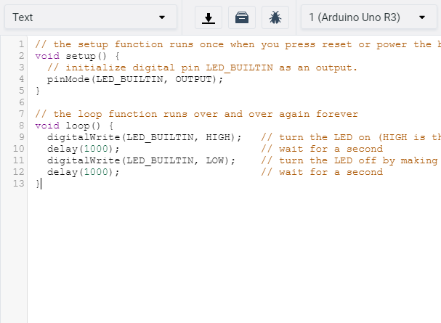

- 實驗結果及分析：LED燈一開始很快的閃爍，改程式碼後變得很慢

- 心得討論：這次牛刀小試，內容簡單，只是要上傳到別的網站稍嫌麻煩
- 修正電路圖

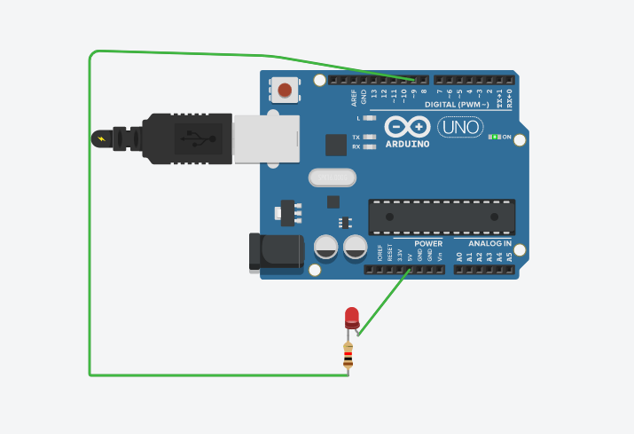

- 修正程式碼
- 
 